GODIŠNJI IZVJEŠTAJ O TURISTIČKOM PROMETU
ZA 2025. GODINU

Temeljem jedinstvenog informacijskog sustava eVisitor koji služi za prikupljanje i obradu podataka za sve pružatelje usluge smještaja, u 2025. ostvareno je 55.262 dolazaka od toga 3.745 domaćih gostiju te 51.517 stranih koji su ostvarili ukupno 277.878 noćenja.
Domaći gosti ostvarili su 14.242 noćenja sa prosječnim boravkom od 4,18 u danima dok su strani gosti ostvarili 263.206 noćenja sa prosječnim boravkom od 5,11 dana.
Domaći gost je zastupljen u 6,68 % udjela u dolascima odnosno 5,13 % u noćenjima dok je stani gost zastupljen u 93,39 % u dolascima odnosno 94,22 % u noćenjima.

 | DOLASCI |  |  | NOĆENJA
Vrsta turista | 2025. | 2024. | index | 2025. | 2024. | indeks
Domaći | 3.745 | 3.492 | 107,25 | 14.242 | 14.607 | 97,50
Strani | 51.517 | 50.321 | 102,38 | 263.206 | 261.271 | 100,74
UKUPNO: | 55.262 | 53.813 | 102,69 | 277.448 | 275.878 | 100,57

U 2025. godini ostvareno je 2,69% više dolazaka te blagi rast od 0,6% noćenja u odnosu na prethodnu godinu, što znači da nam je destinacija zadržala potražnju i nije u padu te ulazimo u fazu stabilnog i održivog rasta. U 2025. godine nije bilo izgradnje novih većih smještajnih kapaciteta ali je sezona bila nešto duža.

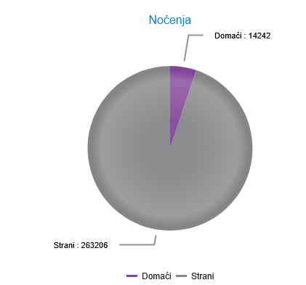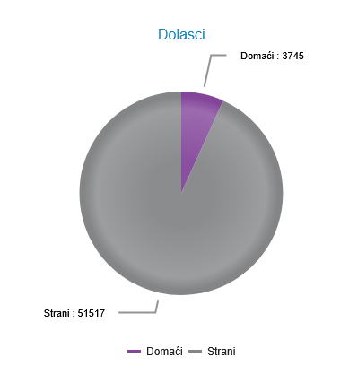

Izvor: evisitor

Turistički promet po vrsti objekta:
 | dolasci domaći |  |  | dolasci strani |  |  | UKUPNO DOLASCI
Vrsta objekta | 2025. | 2024. | indeks | 2025. | 2024. | indeks | 2025. | 2024. | indeks
Objekti u domaćinstvu | 1.029 | 860 | 119,65 | 22.465 | 22.872 | 98,22 | 23.494 | 23.732 | 99,00
Hoteli | 2.363 | 2.334 | 101,24 | 18.028 | 15.871 | 113,59 | 20.391 | 18.205 | 112,01
Kampovi | 110 | 99 | 111,11 | 8.382 | 8.726 | 96,06 | 8.492 | 8.825 | 96,23
Ostali ugostiteljski objekti za smještaj (Druge vrste - skupina kampovi) | 195 | 135 | 144,44 | 2.133 | 2.279 | 93,59 | 2.328 | 2.414 | 96,44
Nekomercijalni smještaj | 48 | 64 | 75,00 | 509 | 573 | 88,83 | 557 | 637 | 87,44
Ukupno: | 3.745 | 3.492 | 107,25 | 51.517 | 50.321 | 102,38 | 55.262 | 53.813 | 102,69

Iz ostvarenog turističkog prometa za 2025. po vrstama objekata vidljivo je da objekti u domaćinstvu ostvaruju najveći broj dolazaka odnosno noćenja.

 | Noćenja domaći |  |  | noćenja strani |  |  | NOĆENJA UKUPNO
Vrsta objekta | 2025. | 2024. | indeks | 2025. | 2024. | indeks | 2025. | 2024. | indeks
Objekti u domaćinstvu | 4.358 | 3.853 | 113,11 | 139.868 | 143.639 | 97,37 | 144.226 | 147.492 | 97,79
Hoteli | 7.420 | 7.689 | 96,50 | 78.105 | 69.626 | 112,18 | 85.525 | 77.315 | 110,62
Kampovi | 802 | 645 | 124,34 | 28.222 | 29.343 | 96,18 | 29.024 | 29.988 | 96,79
Ostali ugostiteljski objekti za smještaj (Druge vrste - skupina kampovi) | 514 | 325 | 158,15 | 10.543 | 11.598 | 90,90 | 11.057 | 11.923 | 92,74
Nekomercijalni smještaj | 1.148 | 2.095 | 54,80 | 6.468 | 7.065 | 91,55 | 7.616 | 9.160 | 83,14
UKUPNO: | 14.242 | 14.607 | 97,50 | 263.206 | 261.271 | 100,74 | 277.448 | 275.878 | 100,57
Analiza turističkog prometa prema vrstama smještajnih objekata u 2025. godini pokazuje kako objekti u domaćinstvu i dalje ostvaruju najveći udio u ukupnim noćenjima s realiziranih 144.226 noćenja, iako bilježe blagi pad od 2,2% u odnosu na prethodnu godinu. Istodobno, hotelski smještaj ostvario je značajan rast od 10,6% te dosegnuo 85.525 noćenja, čime dodatno jača svoj doprinos ukupnoj kvaliteti smještajne ponude.
Kampovi su zabilježili manji pad u noćenjima od 3,2%, dok ostali ugostiteljski objekti bilježe smanjenje od 7,3%. Najizraženiji pad ostvaren je u nekomercijalnom smještaju i to za 16,9% što je povoljan trend jer upućuje na veći udio komercijalnih noćenja.
Za destinaciju je uvijek bolje kad raste komercijalni promet ali naglasak je na rastu hotelskog smještaja u 2025. što ukazuje pomak prema kvalitetnijoj i ekonomski održivoj strukturi turističkog prometa.

Turistički promet po državama:

 | dolasci |  |  | noćenja
Država | 2025. | 2024. | indeks | 2025. | 2024. | indeks
Njemačka | 13.630 | 13.414 | 101,61 | 86.272 | 86.354 | 99,91
Austrija | 10.805 | 10.276 | 105,15 | 49.696 | 49.156 | 101,10
Slovenija | 4.770 | 4.991 | 95,57 | 17.700 | 18.695 | 94,68
Mađarska | 3.975 | 3.512 | 113,18 | 17.684 | 16.099 | 109,85
Italija | 3.765 | 3.830 | 98,30 | 15.788 | 16.305 | 96,83
Poljska | 2.495 | 2.223 | 112,24 | 14.510 | 13.227 | 109,70
Hrvatska | 3.745 | 3.492 | 107,25 | 14.242 | 14.607 | 97,50
Češka | 2.225 | 2.200 | 101,14 | 12.219 | 12.151 | 100,56
Slovačka | 1.361 | 1.322 | 102,95 | 7.458 | 7.115 | 104,82
Ukrajina | 1.091 | 908 | 120,15 | 6.051 | 5.611 | 107,84
Nizozemska | 1.078 | 1.248 | 86,38 | 5.122 | 5.821 | 87,99
Srbija | 560 | 491 | 114,05 | 4.105 | 3.298 | 124,47
Francuska | 838 | 860 | 97,44 | 3.018 | 2.728 | 110,63
Švicarska | 809 | 787 | 102,80 | 2.760 | 3.260 | 84,66
Ujedinjena Kraljevina | 615 | 591 | 104,06 | 2.743 | 2.897 | 94,68
Švedska | 494 | 525 | 94,10 | 2.464 | 2.542 | 96,93
Rumunjska | 420 | 428 | 98,13 | 2.166 | 2.111 | 102,61
Bosna i Hercegovina | 297 | 325 | 91,38 | 1.854 | 1.684 | 110,10
Belgija | 371 | 468 | 79,27 | 1.742 | 2.503 | 69,60
Danska | 294 | 285 | 103,16 | 1.664 | 1.626 | 102,34
SAD | 238 | 273 | 87,18 | 1.260 | 1.206 | 104,48
Makedonija | 72 | 84 | 85,71 | 973 | 1.096 | 88,78
Norveška | 90 | 80 | 112,50 | 578 | 360 | 160,56
Litva | 146 | 87 | 167,82 | 507 | 303 | 167,33
Rusija | 80 | 82 | 97,56 | 506 | 457 | 110,72
Ostale azijske zemlje | 55 | 57 | 96,49 | 503 | 331 | 151,96
Estonija | 67 | 70 | 95,71 | 415 | 403 | 102,98
Kanada | 80 | 87 | 91,95 | 393 | 282 | 139,36
Australija | 68 | 79 | 86,08 | 316 | 364 | 86,81
Španjolska | 122 | 64 | 190,62 | 262 | 176 | 148,86
Letonija | 57 | 58 | 98,28 | 239 | 234 | 102,14
Argentina | 13 | 16 | 81,25 | 202 | 194 | 104,12
Turska | 42 | 33 | 127,27 | 179 | 133 | 134,59
Bugarska | 42 | 37 | 113,51 | 160 | 147 | 108,84
Ostale afričke zemlje | 29 | 31 | 93,55 | 127 | 99 | 128,28
Ostale europske zemlje | 23 | 48 | 47,92 | 123 | 283 | 43,46
Irska | 34 | 56 | 60,71 | 122 | 250 | 48,80
Bjelorusija | 20 | 43 | 46,51 | 119 | 220 | 54,09
Kazahstan | 13 | 5 | 260,00 | 114 | 29 | 393,10
Finska | 36 | 48 | 75,00 | 113 | 179 | 63,13
Crna Gora | 23 | 5 | 460,00 | 95 | 17 | 558,82
Luksemburg | 26 | 7 | 371,43 | 92 | 29 | 317,24
Portugal | 24 | 14 | 171,43 | 85 | 49 | 173,47
Ostale zemlje Južne i Srednje Amerike | 19 | 8 | 237,50 | 77 | 33 | 233,33
Novi Zeland | 29 | 16 | 181,25 | 75 | 50 | 150,00
Kina | 33 | 12 | 275,00 | 70 | 44 | 159,09
Grčka | 18 | 18 | 100,00 | 68 | 66 | 103,03
Ostale zemlje Sjeverne Amerike | 6 | 3 | 200,00 | 64 | 8 | 800,00
Albanija | 5 | 5 | 100,00 | 53 | 58 | 91,38
Kosovo | 16 | 44 | 36,36 | 50 | 487 | 10,27
Izrael | 15 | 29 | 51,72 | 33 | 85 | 38,82
Tajland | 11 | 6 | 183,33 | 31 | 29 | 106,90
Japan | 10 | 4 | 250,00 | 27 | 24 | 112,50
Brazil | 8 | 15 | 53,33 | 26 | 48 | 54,17
Indija | 11 | 16 | 68,75 | 25 | 55 | 45,45
Meksiko | 12 | 6 | 200,00 | 24 | 28 | 85,71
Ujedinjeni Arapski Emirati | 9 | 0 | 0,00 | 15 | 0 | 0,00
Ostale zemlje Oceanije | 2 | 6 | 33,33 | 12 | 13 | 92,31
Južnoafrička Republika | 3 | 22 | 13,64 | 11 | 75 | 14,67
Maroko | 2 | 2 | 100,00 | 11 | 10 | 110,00
Cipar | 4 | 1 | 400,00 | 8 | 4 | 200,00
Malta | 3 | 0 | 0,00 | 8 | 0 | 0,00
Koreja, Republika | 3 | 36 | 8,33 | 6 | 45 | 13,33
Lihtenštajn | 2 | 3 | 66,67 | 6 | 21 | 28,57
Čile | 1 | 3 | 33,33 | 3 | 15 | 20,00
Tunis | 1 | 2 | 50,00 | 3 | 4 | 75,00
Jordan | 1 | 0 | 0,00 | 1 | 0 | 0,00
Hong Kong, Kina | 0 | 0 | 0,00 | 0 | 0 | 0,00
Indonezija | 0 | 1 | 0,00 | 0 | 3 | 0,00
Island | 0 | 14 | 0,00 | 0 | 41 | 0,00
Katar | 0 | 0 | 0,00 | 0 | 0 | 0,00
Kuvajt | 0 | 0 | 0,00 | 0 | 0 | 0,00
Makao, Kina | 0 | 0 | 0,00 | 0 | 0 | 0,00
Oman | 0 | 0 | 0,00 | 0 | 0 | 0,00
Tajvan, Kina | 0 | 1 | 0,00 | 0 | 1 | 0,00
Strani turisti: | 51.517 | 50.321 | 102,38 | 263.206 | 261.271 | 100,74
Domaći turisti: | 3.745 | 3.492 | 107,25 | 14.242 | 14.607 | 97,50
UKUPNO: | 55.262 | 53.813 | 102,69 | 277.448 | 275.878 | 100,57
Analiza turističkog prometa prema tržištima pokazuje kako i u 2025. godini dominiraju gosti iz tradicionalnih emitivnih zemalja srednje Europe. Najveći broj noćenja ostvaruje se iz Njemačke, Austrije i Slovenije, čime je potvrđena stabilna oslonjenost destinacije na nama bliskim tržištima.
Njemačko tržište zadržalo je vodeću poziciju uz stabilan rast dolazaka, dok je Austrija ostvarila gotovo identične rezultate kao i prethodne godine. Blagi pod zabilježen je s tržišta Slovenije. Među tržištima s rastom i to izraženijim ističu se Mađarska, Španjolska, Poljska, Ukrajine te Francuska. Pozitivna kretanja vidljiva su i na udaljenijim tržištima kao što je Ujedinjene Kraljevine i Nizozemske. Pad dolazaka evidentiran je s pojedinih tržišta poput Srbije, SAD-a i skandinavskih zemalja.
Stabilna smo destinacija s naglašenom strukturom gostiju nama bliskih tržišta, jer nam gosti u destinaciju pretežno dolaze automobilom.

Grafički prikaz dolazaka po državama:
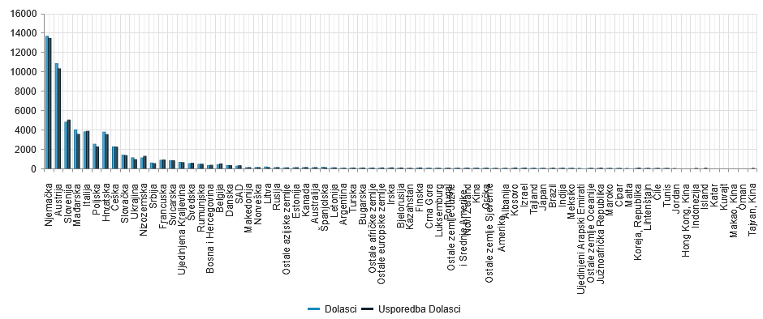
Grafički prikaz noćenja po državama:
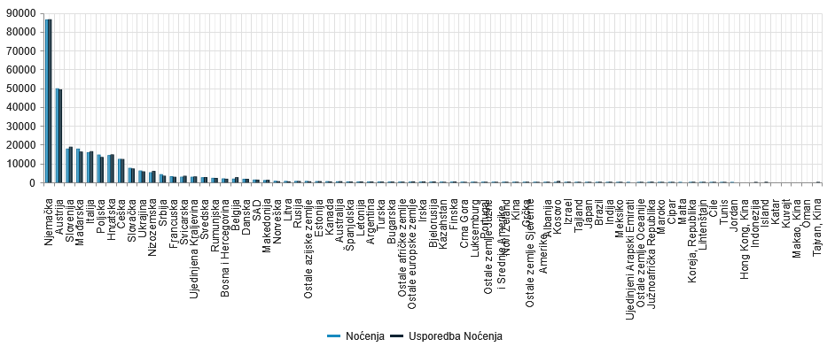

Prema podacima iz eVisitora ukupno je upisano 732 objekta odnosno 1.503 smještajne jedinice.

BROJ OBJEKATA |  |  | BROJ SMJEŠTAJNIH JEDINICA
2025. | 2024. | indeks | 2025. | 2024. | indeks
732 | 718 | 101,95 | 1.503 | 1.480 | 101,55

Blagi rast broja objekata pokazuje kontinuirano širenje smještajne ponude i to prvenstveno u obiteljskom smještaju, dok rast smještajnih jedinica nešto je sporiji od rasta objekata što sugerira da se postojeći objekti blago proširuju ili se otvaraju novi manji objekti (apartmani, kuća za odmor)

BROJ KREVETA |  |  | BROJ DODATNIH KREVETA
2025. | 2024. | indeks | 2025. | 2024. | indeks
4.417 | 4.350 | 101,54 | 355 | 342 | 103,80

Rast kreveta od 1,54 više u odnosu na prošlu godinu gotovo je isti kao i rast smještajnih jedinica. Struktura smještaja ostaje nam stabilna, nema značajnih promjena u prosječnom kapacitetu po jedinici.
Najveći rast pokazuju dodatni kreveti. Na području TZO Mošćeničke Drage nije bilo u 2025. godini prekomjerne ekspanzije kapaciteta, što je pozitivno.

Broj obveznika u 2025. | Broj obveznika u 2024. | indeks
589 | 577 | 102,08

2,08% više je obveznika upisano što je nešto više od rasta broja objekta (1,95%) što može značiti da imamo nove iznajmljivače ili su neki iznajmljivači iz statusa neaktivnog prešli u aktivni status.

Popunjenost u 2025. | Popunjenost u 2024. | Popunjenost  Indeks
17,21% | 17,51% | 98,29

Popunjenost bilježi pad od 0,30 postotna boda. Broj objekata, jedinica, kreveta i obveznika ima blagi rast dok popunjenost bilježi blagi pad što nas upućuje da se možda povećava konkurencija unutar destinacije. Popunjenost kapaciteta od 17,21% je niska godišnja iskorištenost kapaciteta što znači da se dio kapaciteta koristi samo sezonski i da je destinacija izrazito sezonalna.

 | BROJ OBJEKATA |  |  | BROJ SMJEŠTAJNIH JEDINICA |  |  | BROJ KREVETA
Objekt  Pravni status | 2025. | 2024. | indeks | 2025. | 2024. | indeks | 2025. | 2024. | indeks
Fizička osoba | 685 | 671 | 102,09 | 1.017 | 994 | 102,31 | 3.204 | 3.137 | 102,14
Pravna osoba | 47 | 47 | 100,00 | 486 | 486 | 100,00 | 1.213 | 1.213 | 100,00
Ukupno | 732 | 718 | 101,95 | 1.503 | 1.480 | 101,55 | 4.417 | 4.350 | 101,54

 | BROJ OBVEZNIKA |  |  | BROJ NOĆENJA |  |  | BROJ DOLAZAKA
Objekt  Pravni status | 2025. | 2024. | indeks | 2025. | 2024. | indeks | 2025. | 2024. | indeks
Fizička osoba | 555 | 543 | 102,21 | 149.770 | 151.472 | 98,87 | 23.786 | 23.194 | 102,55
Pravna osoba | 34 | 34 | 100,00 | 127.678 | 124.406 | 102,63 | 31.476 | 30.619 | 102,79
Ukupno | 589 | 577 | 102,08 | 277.448 | 275.878 | 100,57 | 55.262 | 53.813 | 102,69

U odnosu na 2024. godinu 2025. zaključena je sa 14 objekata više, rast od 1,95% i to isključivo od fizičkih osoba. 23 smještajne jedinice imamo više i to isto kod fizičkih osoba, što znači da pravne osobe stagniraju. Povećanje kapaciteta ponovo dolazi od privatnog smještaja, raste broj privatnih iznajmljivača.
Iako kapacitet raste, kod privatnog smještaja imamo blagi pad popunjenosti. U destinaciju nam dolazi više gostiju ali ostaju kraće, što znači da nam se prosječna duljina gostiju smanjuje. Pravne osobe pokazuju bolje rezultate u noćenjima, te bi trebalo fokus stavljati na produljenje boravka.

Organizacija dolaska | DOLASCI | NOĆENJA
Individualno | 41.575 | 210.920
Agencijski | 13.687 | 66.528
Ukupno: | 55.262 | 277.448

75% gostiju u destinaciju dolazi individualno dok samo 25% agencijski, što znači da nam je destinacija izrazito orijentirana na individualne goste i da isti gost ostaje 5,15 dana dok agencijski gost u destinaciji se zadržava 4,86 dana. Ukupni prosjek destinacije je 5,08 dana.
Iz priloženih tablica zaključujemo da većina objekata su vlasništvo fizičkih osoba i da se isti prodaje direktno a ne kroz klasične agencijske allotmane. Mošćenička Draga nema velikih hotelskih kompleksa i nema masovnih grupnih dolazaka. Fokus je na obiteljskom smještaju.

 | BROJ OBJEKATA |  |  | BROJ SMJEŠTAJNIH JEDINICA
Objekt lokacija  Naselje | 2025. | 2024. | indeks | 2025. | 2024. | indeks
Brseč | 65 | 65 | 100,00 | 109 | 109 | 100,00
Golovik | 24 | 23 | 104,35 | 27 | 26 | 103,85
Grabrova | 4 | 4 | 100,00 | 5 | 5 | 100,00
Kalac | 28 | 27 | 103,70 | 29 | 28 | 103,57
Kraj (Mošćenička Draga) | 38 | 40 | 95,00 | 66 | 68 | 97,06
Mala Učka (Mošćenička Draga) | 2 | 0 | 0,00 | 2 | 0 | 0,00
Martina | 31 | 31 | 100,00 | 35 | 35 | 100,00
Mošćenice | 80 | 80 | 100,00 | 106 | 108 | 98,15
Mošćenička Draga | 370 | 358 | 103,35 | 1.011 | 988 | 102,33
Obrš | 14 | 14 | 100,00 | 15 | 15 | 100,00
Sučići | 5 | 6 | 83,33 | 11 | 12 | 91,67
Sveta Jelena (Mošćenička Draga) | 38 | 38 | 100,00 | 41 | 41 | 100,00
Sveti Anton (Mošćenička Draga) | 10 | 10 | 100,00 | 13 | 13 | 100,00
Zagore | 24 | 22 | 109,09 | 34 | 32 | 106,25
Ukupno | 733 | 718 | 102,09 | 1.504 | 1.480 | 101,62

 | BROJ KREVETA |  |  | BROJ OBVEZNIKA
Objekt lokacija  Naselje | 2025. | 2024. | indeks | 2025. | 2024. | indeks
Brseč | 332 | 332 | 100,00 | 61 | 61 | 100,00
Golovik | 92 | 89 | 103,37 | 19 | 19 | 100,00
Grabrova | 24 | 24 | 100,00 | 3 | 3 | 100,00
Kalac | 110 | 106 | 103,77 | 22 | 21 | 104,76
Kraj (Mošćenička Draga) | 214 | 223 | 95,96 | 27 | 29 | 93,10
Mala Učka (Mošćenička Draga) | 5 | 0 | 0,00 | 2 | 0 | 0,00
Martina | 151 | 151 | 100,00 | 25 | 25 | 100,00
Mošćenice | 309 | 317 | 97,48 | 69 | 69 | 100,00
Mošćenička Draga | 2.714 | 2.645 | 102,61 | 296 | 286 | 103,50
Obrš | 63 | 65 | 96,92 | 11 | 11 | 100,00
Sučići | 33 | 36 | 91,67 | 4 | 5 | 80,00
Sveta Jelena (Mošćenička Draga) | 171 | 171 | 100,00 | 33 | 33 | 100,00
Sveti Anton (Mošćenička Draga) | 59 | 59 | 100,00 | 8 | 8 | 100,00
Zagore | 142 | 132 | 107,58 | 23 | 21 | 109,52
Ukupno | 4.419 | 4.350 | 101,59 | 589 | 577 | 102,08

 | NOĆENJA |  |  | BROJ DOLAZAKA
Objekt lokacija  Naselje | 2025. | 2024. | indeks | 2025. | 2024. | indeks
Brseč | 15.756 | 17.092 | 92,18 | 2.896 | 2.792 | 103,72
Golovik | 5.239 | 4.954 | 105,75 | 841 | 664 | 126,66
Grabrova | 903 | 1.427 | 63,28 | 100 | 144 | 69,44
Kalac | 6.166 | 6.277 | 98,23 | 893 | 808 | 110,52
Kraj (Mošćenička Draga) | 7.062 | 7.386 | 95,61 | 1.141 | 1.296 | 88,04
Mala Učka (Mošćenička Draga) | 44 | 0 | 0,00 | 18 | 0 | 0,00
Martina | 5.061 | 5.225 | 96,86 | 660 | 628 | 105,10
Mošćenice | 16.410 | 17.535 | 93,58 | 2.498 | 2.737 | 91,27
Mošćenička Draga | 194.385 | 190.691 | 101,93 | 42.728 | 41.420 | 103,15
Obrš | 3.513 | 3.259 | 107,79 | 451 | 422 | 106,87
Sučići | 1.691 | 1.318 | 128,30 | 271 | 192 | 141,15
Sveta Jelena (Mošćenička Draga) | 8.985 | 8.581 | 104,71 | 1.302 | 1.207 | 107,87
Sveti Anton (Mošćenička Draga) | 3.516 | 3.299 | 106,58 | 386 | 393 | 98,22
Zagore | 8.717 | 8.834 | 98,68 | 1.077 | 1.110 | 97,03
Ukupno | 277.448 | 275.878 | 100,57 | 55.262 | 53.813 | 102,69

